**Exemple de signature qualifiée avec Word (Office 365 - sans service complémentaire) :**

1. Insérer une ligne de signature Microsoft Office :

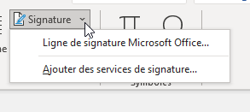

1. Remplir le pop up :

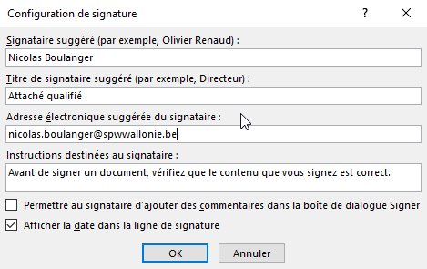

1. On aboutit à :



1. Click-droit sur la signature puis ‘signer’ :

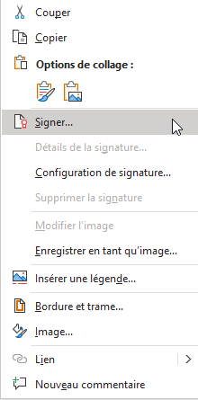

1. Insérer une image de votre signature :

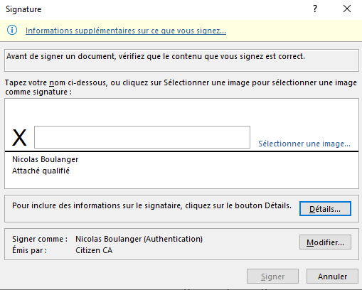

1. Taper votre code PIN

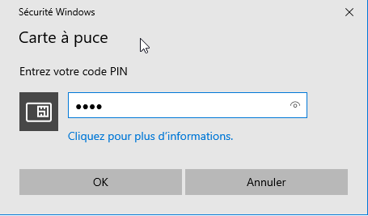

1. Vous avez la signature avec le certificat et le document est noté comme final :

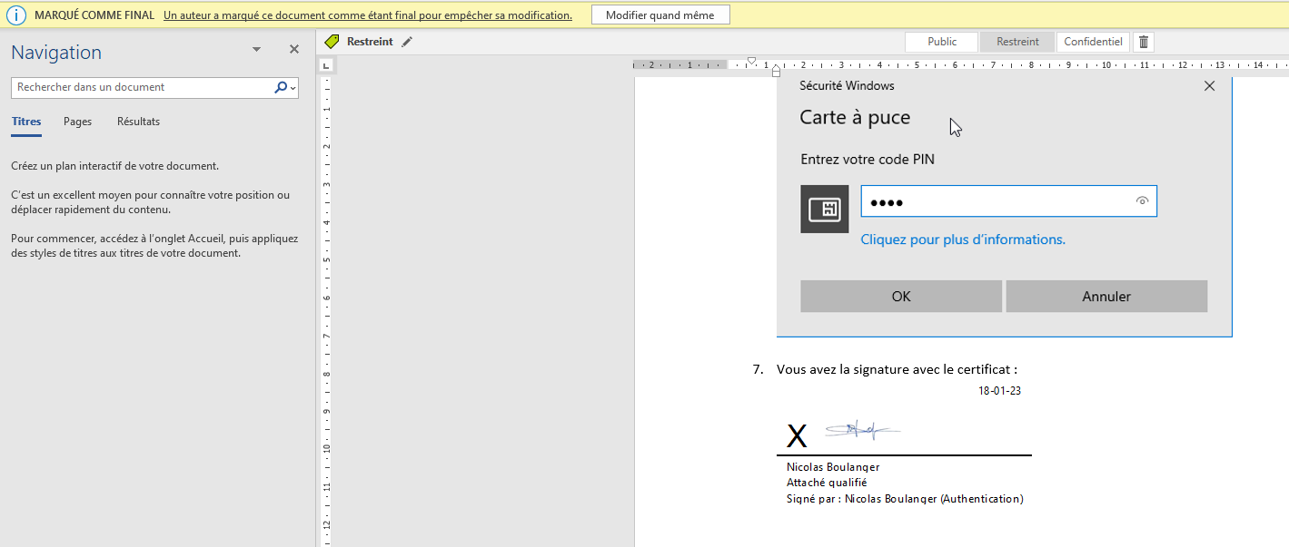

Et si on clique sur la signature :

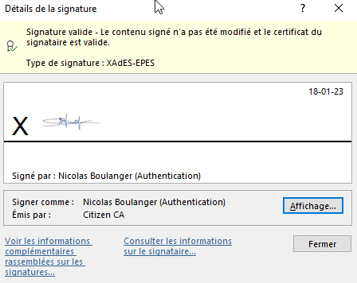

Attention, si vous cliquez sur modifier quand même : cela supprime la signature électronique !

**Exemple de signature qualifiée avec Adobe Acrobat Reader :**

1. Ouvrez le document PDF que vous voulez signer
2. Choisir Outil – Certificat (pas « Remplir et signer » qui ne certifie pas l’identité des signataires – le certificat d’Adobe n’est qualifié que pour certifier la date de la signature) :

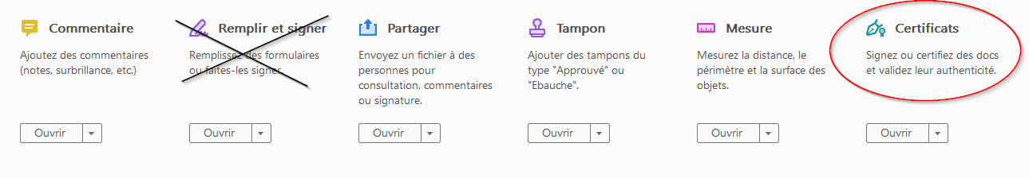

1. Cliquer sur « Signer numériquement » :



1. Choisir l’endroit où vous voulez signer (encadré bleu):

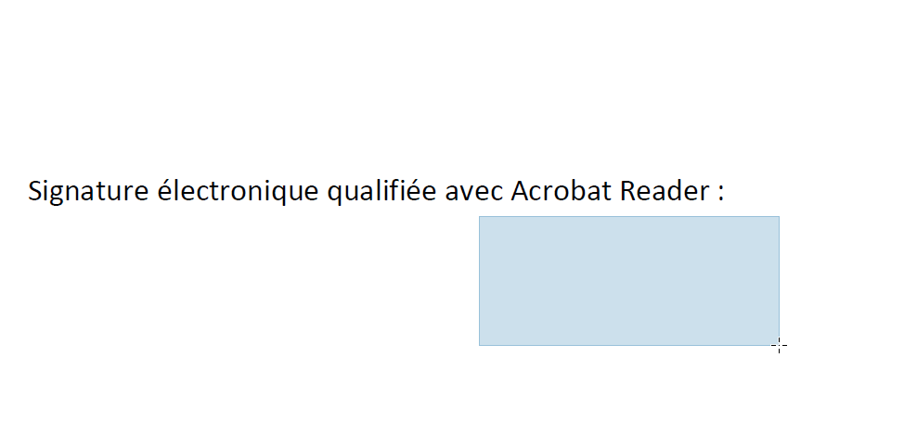

1. Cliquer sur « signer le document » :



1. Choisir le certificat à utiliser (ici Citizen CA, qui est le certificat de la carte d’identité électronique fourni par le fédéral)

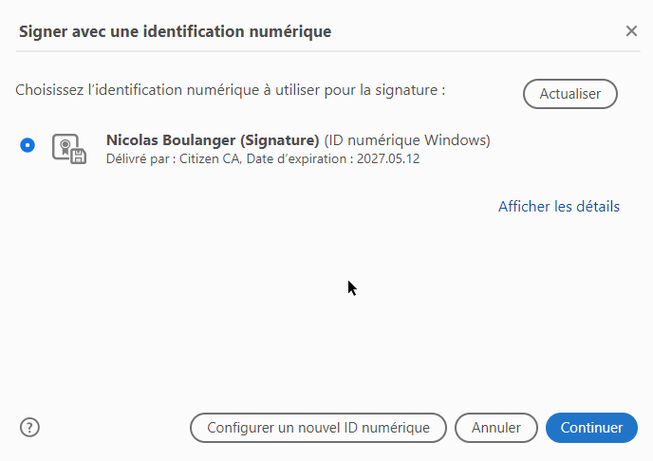

1. Cliquer sur « signer » puis encoder le code PIN de la carte d’identité.

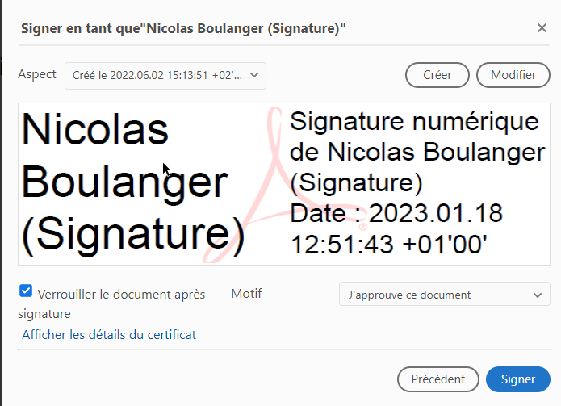

Cochez la case ‘verrouiller le document après signature’ si le document est prêt pour envoi. Si une autre signature est nécessaire, ne cochez pas la case, ainsi une autre personne peut signer ultérieurement (quand une signature multiple est nécessaire).

1. En cliquant sur la signature, on peut vérifier que le certificat est valide est que ce certificat est bon (le Citizen CA)

